|  |  |
| --- | --- |
| **Gerb-BMSTU_01** | **Министерство науки и высшего образования Российской Федерации**  Калужский филиал  федерального государственного бюджетного  образовательного учреждения высшего образования  ***«Московский государственный технический университет имени Н.Э. Баумана (национальный исследовательский университет)»***  ***(КФ МГТУ им. Н.Э. Баумана)*** |

**ФАКУЛЬТЕТ** ***ИУК «Информатика и управление»***

**КАФЕДРА** \_\_***ИУК4 «Программное обеспечение ЭВМ, информационные технологии»***

**ЛАБОРАТОРНАЯ РАБОТА №7**

**«Работа системы FreeBSD в графическом режиме»**

**ДИСЦИПЛИНА: «Операционные системы»**

|  |  |  |
| --- | --- | --- |
| Выполнил: студент гр. ИУК4-62Б | | \_\_\_\_\_\_\_\_\_\_\_\_\_\_\_\_\_ ( Карельский М.К. )  (Подпись) |
| Проверил: | | \_\_\_\_\_\_\_\_\_\_\_\_\_\_\_\_\_ ( Красавин Е.В. )  (Подпись) |
| Дата сдачи (защиты):  Результаты сдачи (защиты): | | |
|  | - Балльная оценка:  - Оценка: | |

Калуга, 2023

**Цель:** приобретение практических навыков по настройке графического режима и сервера X Window.

**Задачи:**

1. Научиться настраивать драйверы графической карты.
2. Научиться настраивать X-сервер для запуска графической оболочки.

**Задание:**

1. Ознакомиться с предложенным материалом для получения информации о настройке графического режима в ОС FreeBSD.
2. Настроить систему и драйверы для поддержки графического режима.
3. Настроить сервер Х11 (оболочка KDE).
4. Настроить сервер Х11 (оболочка GNOME).
5. Запустить систему в графическом режиме.

**Результат:**

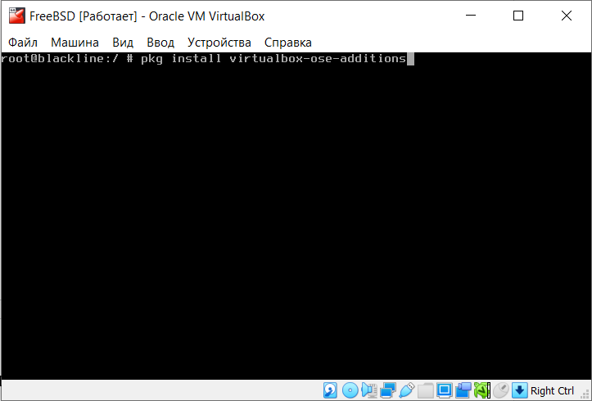

**Рис. 1.** Установка расширений для работы VirtualBox в качестве гостевой системы

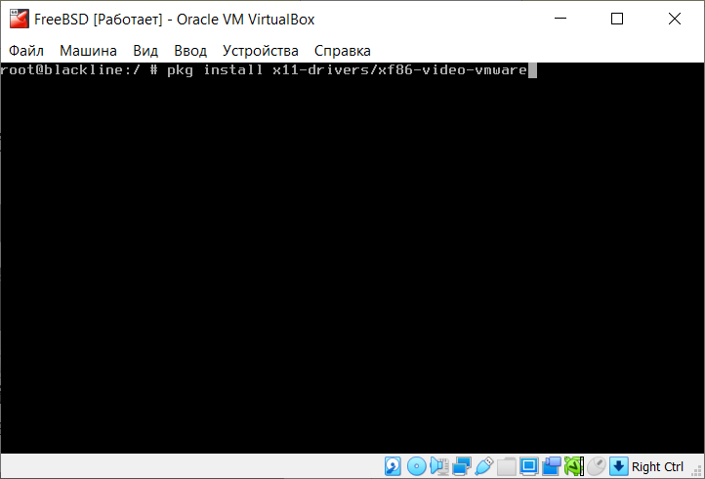

**Рис. 2.** Установка видеодрайвера

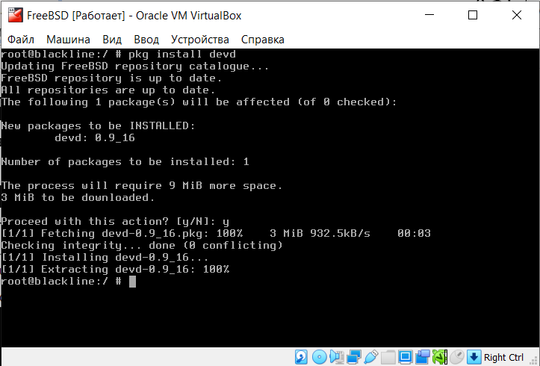

**Рис. 3.** Установка демона изменения состояния устройства devd

**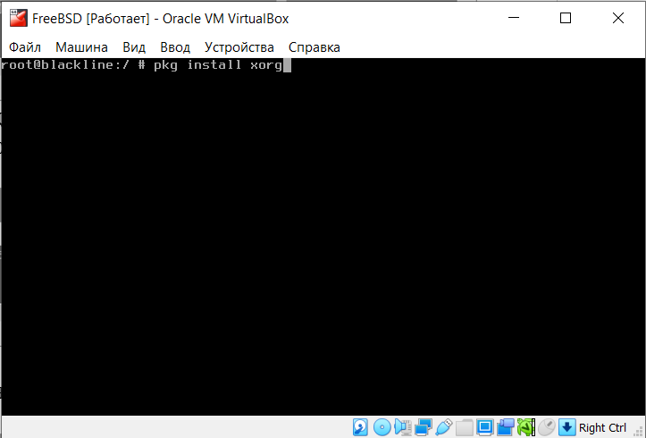**

**Рис. 4.** Установка Xorg

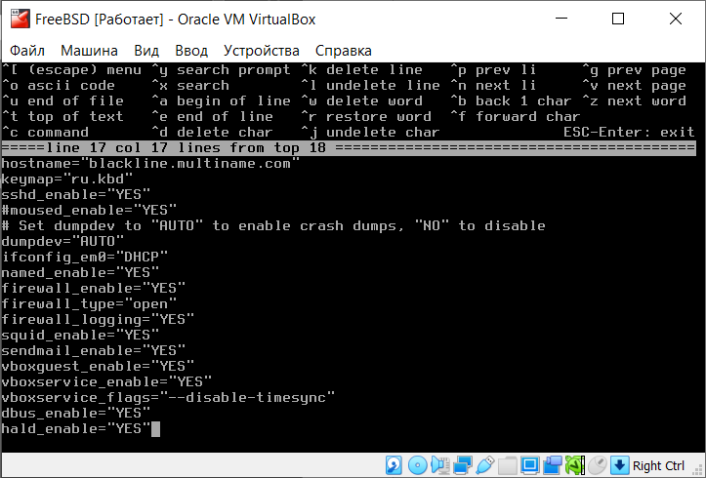

**Рис. 5.** Активация расширений VirtualBox и поддержки клавиатуры и мыши

**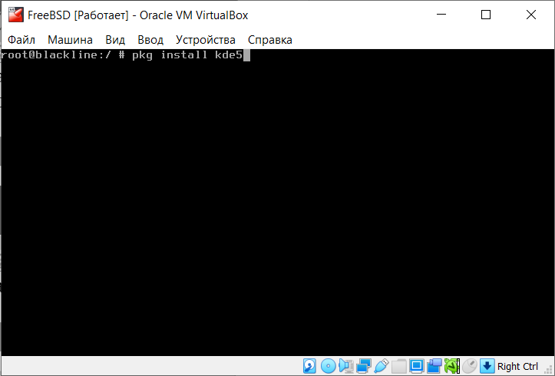**

**Рис. 6.** Установка KDE

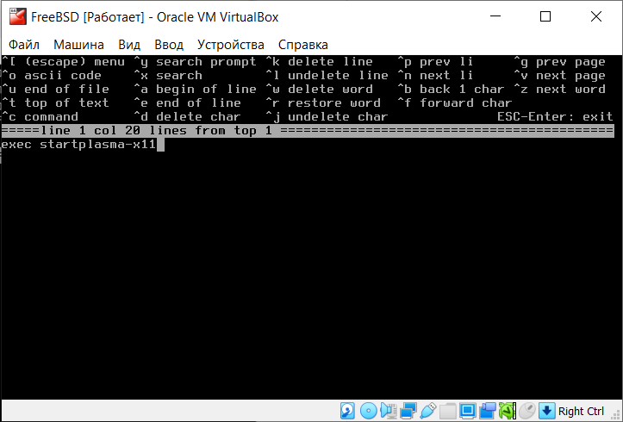

**Рис. 7.** Установка KDE по умолчанию

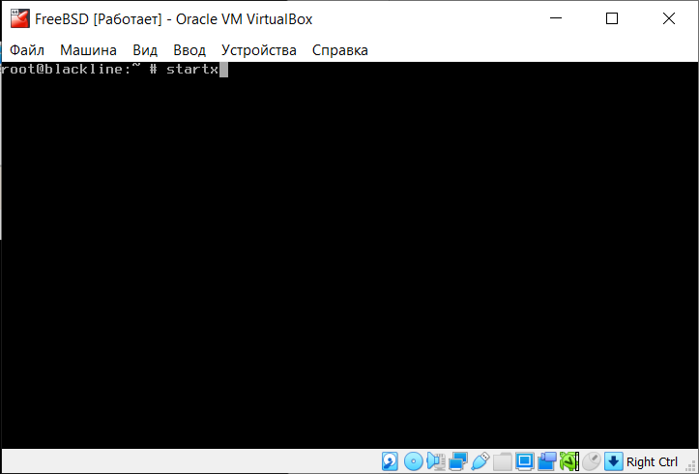

**Рис. 8.** Запуск сервера X Window

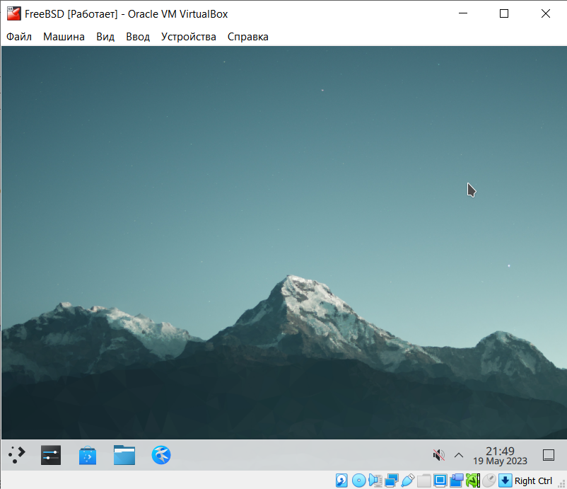

**Рис. 9.** Графическая оболочка KDE

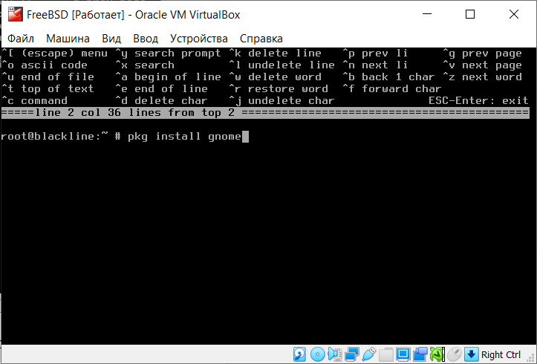

**Рис. 10.** Установка GNOME

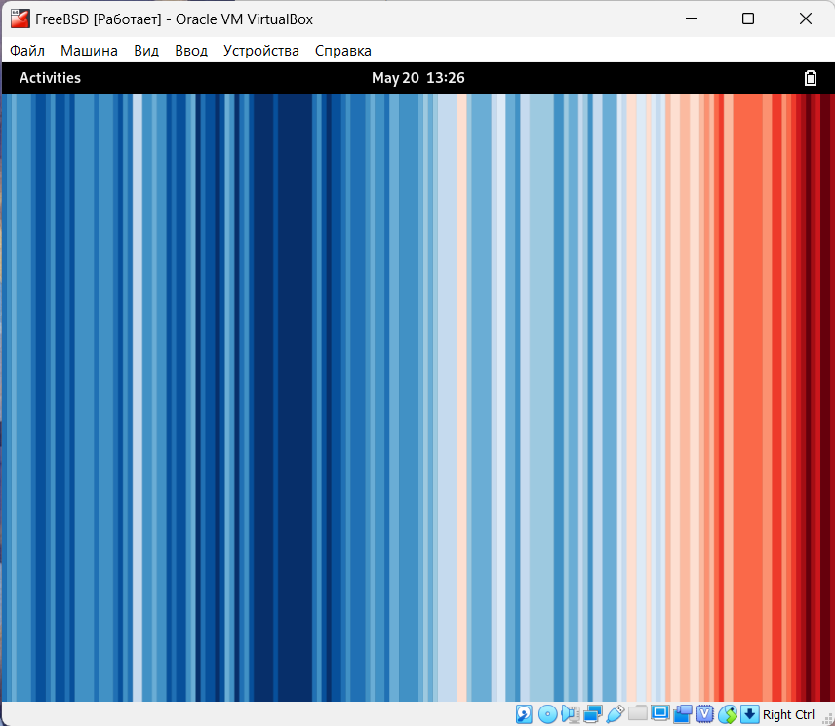

**Рис. 11.** Графическая оболочка GNOME

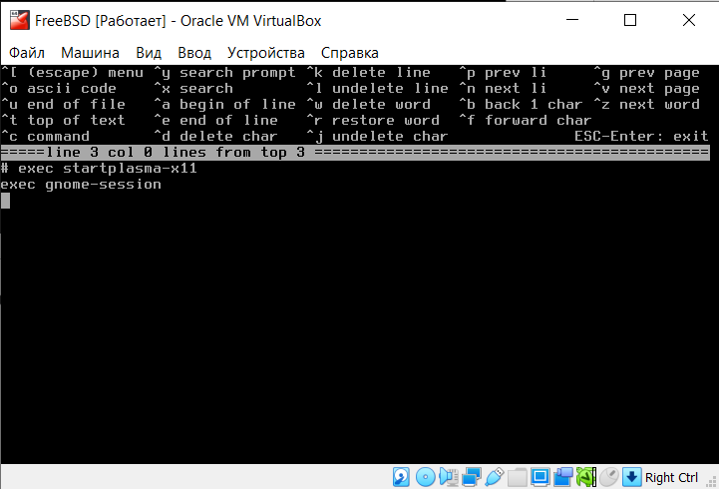

**Рис. 12.** Установка GNOME по умолчанию

**Вывод:** в ходе выполнения лабораторной работы были получены практические навыки по настройке графического режима и сервера X Window.

**Контрольные вопросы:**

1. **Раскройте понятие Х-сервер.**

В модели работы X «X-сервер» работает на компьютере с клавиатурой, монитором и мышью. Область ответственности сервера включает управление дисплеем, обработку ввода с клавиатуры, мыши и других устройств ввода или вывода (например, «планшет» может быть использован в качестве устройства ввода, а видеопроектор в качестве альтернативного устройства вывода).

X-сервером является машина с монитором и клавиатурой.

1. **Дайте определение термину Х-клиент.**

Каждое X-приложение (например, XTerm или Netscape) является «клиентом». Клиент посылает сообщения серверу, такие, как «Пожалуйста, нарисуй окно со следующими координатами», а сервер посылает в ответ сообщения типа «Пользователь только что щелкнул мышью на кнопке OK».

X-клиентами являются программы, выводящие окна.

1. **Опишите роль оконного менеджера.**

X не пытаются диктовать то, как должна быть выполнена работа. Вместо этого пользователю предоставляются инструменты, а за пользователем остается принятие решения о том, как использовать эти инструменты. Этот подход расширен в X тем, что не задается, как окна должны выглядеть на экране, как их двигать мышью, какие комбинации клавиш должны использоваться для переключения между окнами (то есть Alt+Tab, в случае использования Microsoft Windows), как должны выглядеть заголовки окон, должны ли в них быть кнопки для закрытия, и прочее. Вместо этого X делегирует ответственность за это приложению, которое называется «Window Manager» (Менеджер Окон).

1. **Назовите существующие политики фокусирования.**

Различные оконные менеджеры поддерживают разные методы фокусирования. Самыми популярными политики фокусирования являются:

Фокус следует за мышью (focus-follows-mouse) Фокусом владеет то окно, что находится под указателем мыши. Это не обязательно будет окно, которое находится поверх всех остальных. Фокус меняется при указании на другое окно, при этом также нет нужды щёлкать на нём.

Нечеткий фокус (sloppy-focus) С политикой focus-follows-mouse если мышь помещается поверх корневого окна (или заднего фона), то никакое окно фокус не получает, а нажатия клавиш просто пропадают. При использовании политики четкого фокуса он меняется только когда курсор попадает на новое окно, но не когда уходит с текущего окна.

Щелчок для выбора фокуса (click-to-focus) Активное окно выбирается щелчком мыши. Затем окно может быть «поднято» и появится поверх всех других окон. Все нажатия клавиш теперь будут направляться в это окно, даже если курсор переместится к другому.

1. **Раскройте понятие виджет.**

«Виджет» (widget) является термином для всего в пользовательском интерфейсе, на чём можно щёлкать или каким-то образом управлять; кнопки, зависимые (radio buttons) и независимые (check boxes) опции, иконки, списки и так далее.

1. **Объясните, что такое Xorg.**

FreeBSD использует X11 для того, чтобы дать пользователям мощный графический интерфейс. X11 является свободно доступной версией X Window System, реализованной в Xorg.

1. **Опишите алгоритм установки Х.**

Для сборки и установки Xorg из Коллекции портов, выполните:

# cd /usr/ports/x11/xorg

# make install clean

1. **Опишите алгоритм, как сконфигурировать Х.**

Начиная с версии 7.3, Xorg зачастую может работать без какого-либо файла настройки, для его запуска достаточно просто набрать:

% startx

Начиная с версии 7.4, Xorg может использовать HAL для автоматического поиска клавиатуры и мыши. Порты sysutils/hal и devel/dbus будут инсталлированы как зависимости x11/xorg, но для их включения необходимо иметь следующие записи в /etc/rc.conf file:

hald\_enable="YES" dbus\_enable="YES"

Процесс настройки X11 является многошаговым. Первый шаг заключается в построении начального конфигурационного файла. Работая с правами супер-пользователя, просто запустите:

# Xorg –configure

Следующим шагом является тестирование существующей конфигурации для проверки того, что Xorg может работать с графическим оборудованием в настраиваемой системе. Для этого выполните:

# Xorg -config xorg.conf.new

1. **Перечислите шрифты, которые используются в Х.**

Times Roman, Helvetica, Palatino и другие

1. **Опишите алгоритм установки дополнительных шрифтов.**

Для установки коллекций шрифтов Type1 из коллекции портов выполните следующие команды:

# cd /usr/ports/x11-fonts/urwfonts

# make install clean

1. **Опишите назначение менеджеров экранов.**

Менеджер Экранов X (XDM) это необязательный компонент X Window System, который используется для управления входом пользователей в систему. Это полезно в ряде ситуаций, например для минимальных «X Терминалов», десктопов, больших сетевых серверов экранов. Так как X Window System не зависит от сетей и протоколов, то существует множество различных конфигураций для X клиентов и серверов, запущенных на различных компьютерах, подключенных к сети.

XDM предоставляет графический интерфейс для выбора сервера, к которому вы желаете подключится, и введения информации, авторизующей пользователя, например комбинации логина и пароля.

1. **Перечислите файлы, участвующие в конфигурировании XDM.**

Xaccess - Правила авторизации клиентов.

Xresources - Значения ресурсов X по умолчанию.

Xservers - Список локальных и удаленных экранов

Xsession - Сценарий сессии по умолчанию.

Xsetup\_ \* - Скрипт для запуска приложений до появления приглашения к входу в систему

xdm-config - Глобальный конфигурационный файл для всех экранов, запущенных на локальной машине

xdm-errors - Ошибки, сгенерированные серверной программой.

xdm-pid - ID процесса, запущенного XDM

1. **Перечислите графические оболочки.**

GNOME, KDE, XFCE, MATE

1. **Объясните, что такое GNOME.**

GNOME является дружественной к пользователю графической оболочкой, позволяющей пользователям легко использовать и настраивать свои компьютеры. В GNOME имеется панель (для запуска приложений и отображения их состояния), рабочий стол (где могут быть размещены данные и приложения), набор стандартных инструментов и приложений для рабочего стола, а также набор соглашений, облегчающих совместную работу и согласованность приложений. Пользователи других операционных систем или оболочек при использовании такой мощной графической оболочки, какую обеспечивает GNOME, должны чувствовать себя в родной среде.

1. **Объясните, что такое KDE.**

KDE является простой в использовании современной графической оболочкой. Вот лишь некоторые из преимуществ, которые даёт пользователю KDE:

* Прекрасный современный рабочий стол
* Рабочий стол, полностью прозрачный для работы в сети
* Интегрированная система помощи, обеспечивающая удобный и согласованный доступ к системе помощи по использованию рабочего стола KDE и его приложений
* Единообразный внешний вид и управление во всех приложениях KDE
* Стандартизированные меню и панели инструментов, комбинации клавиш, цветовые схемы и так далее.
* Интернационализация: в KDE поддерживается более 40 языков
* Централизованное единообразное конфигурирование рабочего стола в диалоговом режиме
* Большое количество полезных приложений для KDE

1. **Объясните, что такое XFCE.**

XFce является графической оболочкой, построенной на основе инструментального пакета GTK+, используемого в GNOME, но она гораздо легче и предназначена для тех, кому нужен простой, эффективно работающий рабочий стол, который легко использовать и настраивать. Визуально он выглядит очень похоже на CDE, который есть в коммерческих UNIX-системах.